**114學年度**

**技專校院**

**國際學生產學合作專班**

**【招生計畫申請書】**

|  |  |  |
| --- | --- | --- |
| **申請學校** |  | 慈濟學校財團法人慈濟大學 |
| **專班名稱** |  | 長期照護科國際學生產學合作專班 |
| **申請學制** |  | 二年制副學士 |
| **執行期程** |  | 114年8月1日至116年7月31日 |
| **專責單位** |  | 長期照護研究所 |
| **承辦人** |  | 宋惠娟 |
|  |  | 03-8572158分機22213 |
|  |  | sung@gms.tcu.edu.tw |

**目錄**

**壹、學校優勢領域特色…………………………………….……………………2**

**貳、學校國際交流經驗…………………………………………………...……..8**

一、姐妹校交流合作……………………………………………………………...…….…..8

二、國際交流合作課程、學分、學位之成效………………………………………....…9

**參、本專班基本資料…………………………………………………...………12**

**肆、長照領域二專外籍生專班招生規劃內容…………………………...……15**

一、專班教育目標………………………………...…………………………………….…15

二、專班核心能力指標……………………………………………...………………….…16

三、招生對象……………………………………………………...…………………….…17

四、擬招生之學生與我國長照領域企業配合情形說明…………………...………….…17

五、修業年限及畢業學分數………………………………………...………………….…17

六、甄試方式及錄取標準……………………………………...……………………….…17

七、招生方式………………………………………………………...………………….…17

八、課程規劃…………………………………………………………...……………….…17

九、主要授課語言…………………………………………………...………………….…25

十、校外實習規劃…………………………………………………...………………….…26

十一、學業輔導措施及學生延畢之相關規劃與制度……………...………………….…28

十二、學雜費等各項收費………….……………….……...……….……………………..32

十三、生活輔導措施、住宿規劃…………………………………………...………….…34

十四、課程進行………………………………………………………...……………….…35

十五、學校與企業合作意向書……………………………………………...………….…36

十六、其他（含就業輔導機制）…………………………………………...………….…41

壹、學校優勢領域特色：(長照所)

1. 「務實致用」專業醫護人才培育
   1. 護理系與長期照護研究所績優辦學

本校於1989年創校即設置二年制護理科，發展護理教育，承擔培育護理人才的責任。現今，學制有日間部五專護理科、二技與四技護理系，進修部(進修學院)二技護理系。因應人口結構變化、高齡人口增加、健康促進及長期照護之需求，長期照護為未來社會所需及國家積極推動的重要政策之一，有鑑於東部老年人口比率偏高、原住民人口多、失能人口及長照需求增加、花蓮幅員遼闊、長期照護資源及人力不足，本校護理系科自2000年起即以社區健康照護與老人長期照護為主要發展重點，前瞻性地成立長期照護教學分組，設定長期照護相關課程與實習為必修課程，本校老人照護及健康促進專長之師資及軟硬體設備充沛，並搭配開設相關課程，培育護理系科學生具備老人照護及健康促進相關基本知能，提供醫院、社區、長期照護機構護理人力所需。護理系科歷年評鑑均獲績優等級，畢業生表現亦獲社會各界肯定。

為配合政府長期照護政策發展，並以提供連續性照護及全人健康為使命，鑒於東部地區長照產業缺乏長照進階專業及管理人才，本校於2017年設立東部第一所長期照護研究所，招收碩士班學生，培育長照、實務知能與人文素養兼備，並符合在地所需之進階長期照護專業人才，期望本校成為東部長期照護人才培育之特色學校。本所以整合跨專業領域課程，涵蓋健康促進及長期照護服務概念，結合專業實務與人文關懷的培育目標及發展方向，開設多元化課程，課程規劃及特色主要著重於健康促進、疾病預防、長期照護等相關課程，鼓勵師生結合產業及社區資源進行學術研究及產學合作計畫，協助解決在地長期照護相關產業問題，發揮「務實致用」的教育特色，以符合時代特性與產業需求。

圖一 本校長照產業人才培育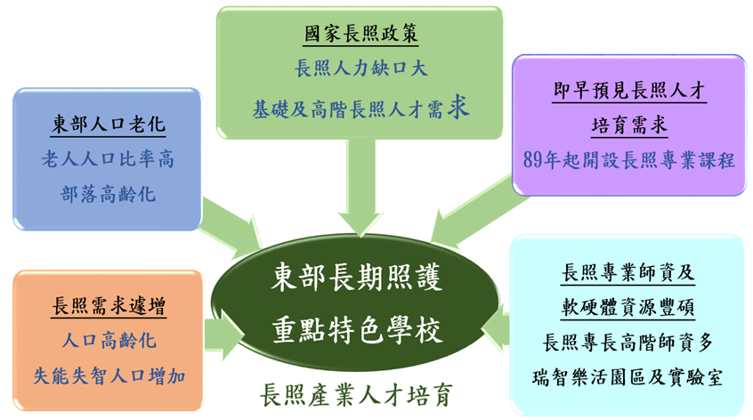

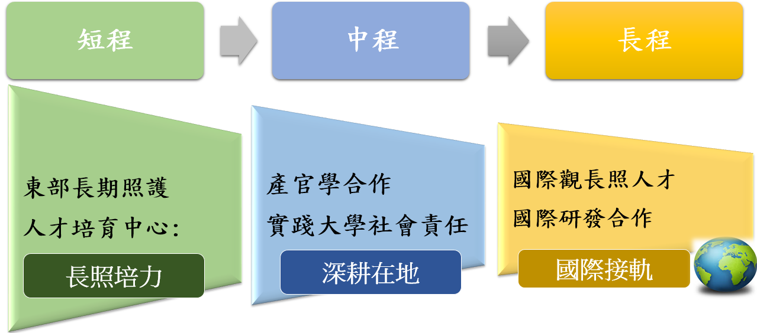長照所發展以輔導學生學習、研究及產業鏈結，並支援本所教師之教學、研究、服務為導向。並訂定近程、中程、長程發展規劃(圖二)，近程規劃以成為東部長期照護培育人才中心，中程規劃則推動產官學合作及實踐社會責任，深耕在地，以提升在地長期照護服務產業品質，長程規劃積極發展國際合作機會與國際接軌，培育本所學生具備國際觀進階長照人才。

圖二 長照所短、中、長程規劃

本校長年積極拓展海外姊妹校之國際學術及文化交流活動，也透過結合海外慈濟分會資源，創造豐富的國際交流與海外學習資源。本所每年選送學生至國外知名大學或相關產業服務機構進行實務學習，拓展學生與國外師生學術交流及國際視野。本所教師結合產官學合作計畫，帶領學生運用課程所學的專業知能參與產學計畫進行實務學習或研究，累積實務及研究經驗，有助於學生實務成長及進行論文研究。

1. 務實致用之課程設計

本校以培育務實致用專業醫護人才之教育目標，護理學院內的各個教學單位均有優良的實驗課程及軟硬體設備，提供學生技術及實作演練，長期照護課程則安排體驗高齡者身體活動功能、活動帶領技巧、居家護理等實作課程。學生參與社區健康護理學實習及長期照護實習，可應用所學於社區及機構之高齡者照護。課程皆會安排長照及社區健康服務產業機構參訪及實務學習。本校長期與多個在地長期照護產業簽訂產學合作計畫，提供教師進行研發及實務計畫，提升教師學術量能及實務能力，並提供學生強化長照實作力之機會。

（三）發展「跨領域瑞智樂活技優實作教育」培育長期照護人才

本校執行教育部三期技優再造計畫，2018年以長期照護研究所主導，結合護理學院、健康科技管理學院和全人教育中心跨領域合作，培育各系學生跨系合作發展銀髮健康促進之第二專長，取得相關證照，培養技優生為長照及預防高齡失能、失智專業人才及銀髮健康服務產業人才，投入銀髮健康服務產業。本計畫資源亦提供給羅東聖母醫護管理專科學校，協助其教師與學生培育高齡者健康促進及延緩失能、失智之能力。三期技優再*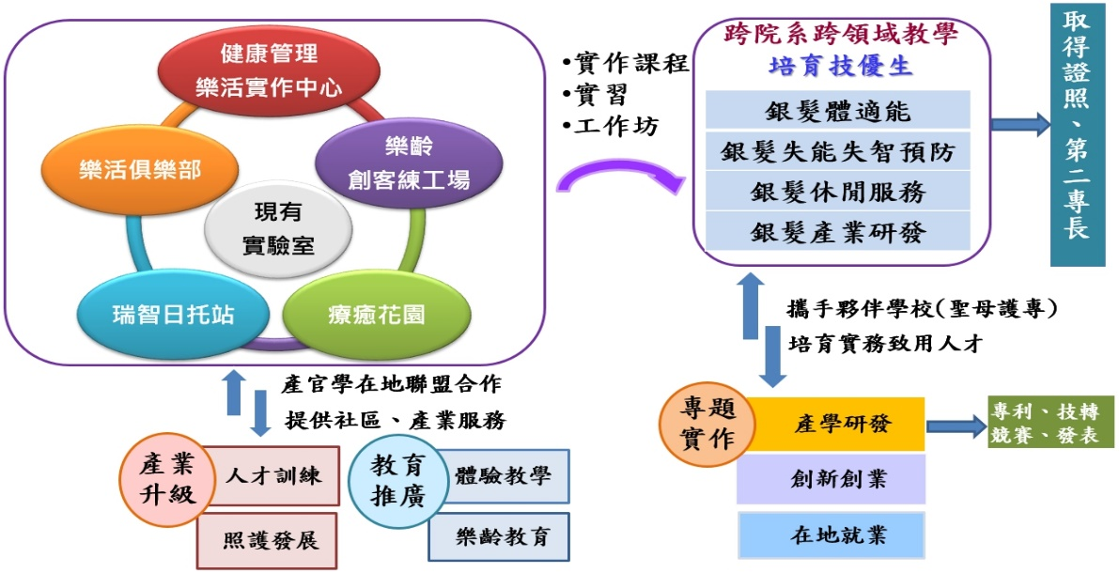*造計畫之架構圖如圖三。

圖三 跨領域瑞智樂活技優實作教育計畫架構圖

二、實踐人文教育，涵養學子人文服務態度

（一）人文教學暨「人文室」行政專責單位

創校肇始即規劃校園人文教學專區並設置全國唯一之獨立一級行政單位-「人文室」，結合本校全人教育中心積極推動慈濟人文教育及相關教學活動與志工服務，陶冶學生美善與大愛的人格特質。此外，學校設置「慈誠懿德會」制度，涵養學生生活教育與品格：「慈誠懿德會」成員是由證嚴上人挑選來自全國各地具教育服務熱忱、術德兼備的慈濟委員加以培訓組成，協助導師、教官及學輔人員家庭訪視、幫助學生生活與學習輔導、並涵養其品格內涵，孕育學生正向發展自我能力，培養健全人格。

* 1. 慈濟人文融入專業課程之優勢特色

本校落實校訓「慈悲喜捨」，將慈濟人文融入課程如表1 所列。

| 表 1 慈濟人文融入專業之課程 | | |
| --- | --- | --- |
| 系別 | 課程名稱 | 學分 |
| 護理系 | 護理關懷(五專) | 2 |
| 跨文化護理(二技) | 2 |
| 部落關懷與學習(五專) | 2 |
| 藝術治療(五專) | 2 |
| 護理國際觀(二技) | 2 |
| 醫務暨健康管理系 | 社區健康服務 | 2 |
| 醫院志工服務 | 2 |
| 社區營造 | 2 |
| 行銷與流通管理系 | 綠色行銷 | 2 |
| 會計倫理與人文 | 2 |
| 企業人文 | 2 |
| 職場倫理與國際禮儀 | 2 |
| 稅務服務學習 | 2 |
| 資訊科技與管理系 | 科技人文 | 2 |

（三）慈濟人文特色活動融入校園生活

1. 通識人文活動：「駐校藝術家」、「博雅藝術季」藝文系列活動、學藝競賽、營隊等活動，是由全人教育中心設計規劃，以非正式課程及潛在課程的學習，強化通識教育內涵，進而培育學生多元開闊的通識博雅能力。
2. 慈濟人文活動：
3. 親善大使培訓課程，提升學生的人文素養、服務精神，學習慈濟人的應對進退禮儀及落實慈濟人文精神。每學年度培訓6梯次以上。
4. 師生至海外慈濟分會進行國際教育志工服務及人文交流。
5. 舉辦慈濟人文營隊活動：志工經驗分享、實務志工服務等深具啟發性課程，體會與學習慈濟的美善人文。103學年度起，每年皆有600人以上參加。
6. 帶領師生參與慈濟國際救援募款活動，培養學生國際觀及人傷我痛的慈悲胸懷。

三、教學設備完善

護理系教學空間與實驗設備能提供照護人員完整訓練：

* 1. 護理專業基礎實驗室

包括：基本護理實驗室、內外科護理實驗室、兒科護理實驗室、產科護理實驗室、健康評估實驗室等。

1. 護理專業特色教室

包括：中西醫整合護理實驗室、多功能護理教室、ICU護理情境教室A、ICU護理情境教室B、樂齡照護示範心、社區照護/精神衛生實作教室及兒科護理實作教室。

(三) 護理大樓

108學年度將啟用四層樓高護理大樓 (圖2)，包含：基本護理學及內外科護理實驗室、臨床技能中心(1間中控室、16間OSCE測驗考場)及國際會議廳；階梯教室及討論室各2間，1間階梯教室、1間準備室。

|  |  |
| --- | --- |
| IMG_2957 | IMG_2958 |
| IMG_2959 | IMG_2960 |
| 圖2 107學年度自我評鑑委員參觀護理大樓(108.3.27) | |

此外，長期照護研究所設備包括：

(四) 樂齡照護示範中心

本校執行教育部二期技優再造計畫，建置樂齡照護示範中心，空間290.1 m2(圖3)，多種老人照護及長期照護相關儀器設備，以長照個案照護為主，安排學至此示範中心進行教學及儀器示範或進行檢測等。

|  |  |
| --- | --- |
|  |  |
|  |  |
| 圖3 樂齡照護示範中心設備圖 | |

(五) 跨領域瑞智樂活技優實作場域

2018年本校獲得教育部補助1800萬元經費執行優化技職校院實作環境計畫。建置跨領域瑞智樂活技優實作場域，包含健康管理樂活實作中心、樂齡創客練工場、瑞智日托站、樂活俱樂部(圖4)。長照所兩位老師從2019年起接受衛生局委託辦理失智社區服務據點之營運，於校內設置瑞智憶學苑及新城鄉失智社區服務據點，具備失智社區服務管理實務經驗。

*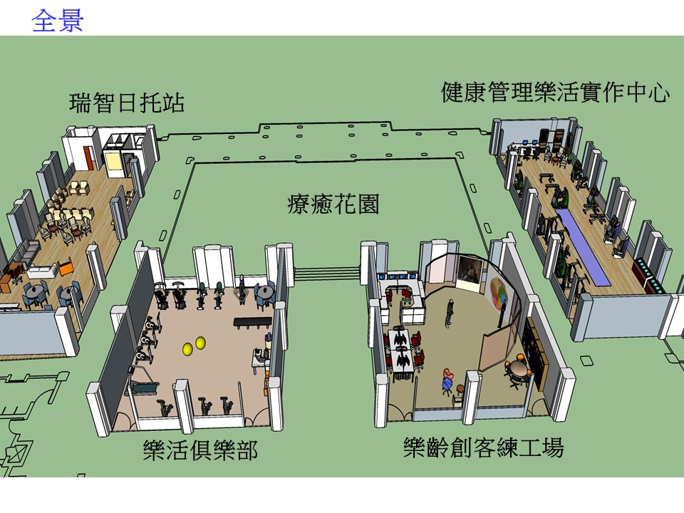*

圖4 瑞智樂活技優實作場域規劃圖

四、產官學夥伴緊密合作發展

本校積極鼓勵教師申請校外機關之相關計畫，更重視教師教學內容與產業界需求之銜接，本所長期照護、老人照護、健康促進等領域專任、兼任師資皆為具備博士學位之高階與資深師資，多位教師擔任政府長期照護或健康促進相關部門審查委員、諮詢委員、長期照護推動小組委員，擔任民間長期照護安養機構輔導委員，擔任政府及地方政府長期照護推動委員會委員規劃推動長照及相關評鑑工作，本所教師透過專業能力在長照機構、政府單位提供具體建議皆不遺餘力。

本所教師學術研究及產學能量豐碩，近年與地方政府相關部門、醫療院所及民間長期照護機構進行多項產學合作計畫及研究計畫，成果豐碩，獲得業界好評。長期照護研究所執行教育部三期技優計畫，與「產官學在地聯盟」及夥伴學校合作：與花蓮縣衛生局合作社區失智症照護示範據點，設立瑞智日托站，服務失智長者及其家屬。承接衛生局、地區長期照護機構委託計畫。本所過去辦理多場照顧服務員培訓課程，協助在地醫療院所及長照機構培育許多照顧服務員人才，並服務於各種長照及社區服務產業。

*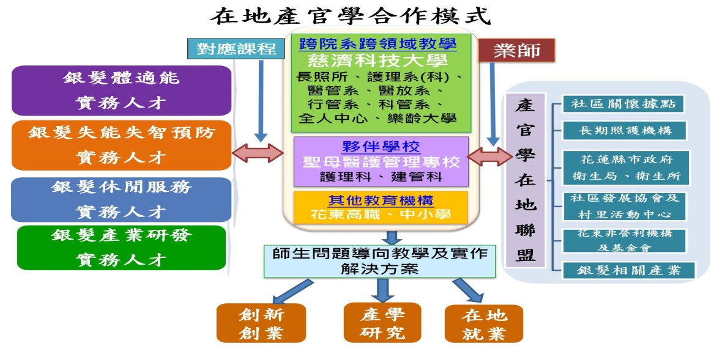*

圖6 產官學合作模式

本所教師自2017年起連續8年獲得教育部經費補助執行大學社會責任USR計畫帶領師生進行社區長者健康促進活動，善盡大學社會責任，產官學合作推動失智友善社區、社區長者健康促進及照顧者培力及支持網絡的建置，並且提供進階長期照護人才教育訓練。進行多件教育部及國科會專題計畫及成果發表外，同時也擔任國內外專業期刊審查委員，其研究能力深受國內外專家肯定，所上教師也積極參與校內外研習以及考取專業證照，以增進教師自我專業能力。近三年本所教師已申請12件與健康照護相關創意發明與專利。所上教師也受邀至醫療院所、長照機構以及社區進行主題演講，有助於醫療院所及長照實務及研究能力，並積極參與社區失智友善宣導及長者健康促進服務活動。本所教師研究能量充足，近三年教師發表共計18篇國內期刊論文、37篇國際期刊論文、37篇國內研討會、4篇國外研討會。

五、營造國際化學習環境，擇優招收國際學生

透過慈濟海外分會協助引薦，本校外籍生來自包括馬來西亞、韓國、越南、尼泊爾、泰國、印尼、香港與大陸籍學生。慈濟基金會給予優秀外籍學生獎助學金、績優獎助，並提供校內工讀及擔任教學助理等機會，補助學習生活所需，讓學子能專心求學(表3)。

|  |  |  |  |  |  |
| --- | --- | --- | --- | --- | --- |
| 表3 慈濟科技大學外籍生獎學金受獎統計(教育組) | | | | | |
| 學年度 | 獎學金  受獎人次 | 獎學金總  發給金額(元) | 助學金  受獎人次 | 助學金總  發給金額(元) | 受獎學生國籍 |
| 104 | 27 | 82,706 | 0 | 0 | 馬來西亞18人  韓國1人 |
| 105 | 35 | 2,172,624 | 28 | 963,415 | 馬來西亞39人  韓國1人 |
| 106 | 49 | 3,690,177 | 53 | 2,518,535 | 馬來西亞51人  尼泊爾1人  泰國2人、香港3人 |
| 107 | 43 | 2,486,313 | 70 | 3,445,658 | 馬來西亞55人  尼泊爾1人  泰國2人、香港4人 |

六、慈濟志業全球網絡資源(交流組)

慈濟志業在56個國家設有分支會或聯絡處(表4)，援助國家數高達90餘個，全球慈濟會員超過一千萬人，志工人數近三百萬人，依教育、醫療、人文與慈善四大志業體走入社區、校園與各機構服務社會不遺餘力。遍及各國實業家為組織重要外部資源，鏈結實業家人力需求與產學合作互惠機制，共同育成社會所用之內外兼修人才。

|  |  |  |  |  |  |
| --- | --- | --- | --- | --- | --- |
| 表4 慈濟分會與聯絡處統計表 | | | | | |
| 五大洲 | 亞洲 | 美洲 | 大洋洲 | 非洲 | 歐洲 |
| 國家/個 | 20 | 17 | 2 | 8 | 9 |
| 據點/個 | 436 | 146 | 11 | 17 | 12 |

貳、學校國際交流經驗：(交流組)

1. 姐妹校交流合作

本校設置全球事務處專責國際交流事務。現階段與美、英、澳、日、韓、泰、馬、越、大陸、芬蘭及印尼等國家，建立36所國際姐妹學校並簽訂合作協約 (MOU)，更與其中兩間姐妹校簽署雙聯學位研修細則同意書 (MOA)，促進國際學術文化交流(圖7 )。

自 2012 年起，本校邀請國際姐妹校師生參加服務學習課程，建構 本校國際化的學習環境並透過交流學習，建立長期及永續的友誼發展。藉由課程、生活與對話交流等互動啟發學生對異國文化、慈濟人文及服務的意識與實踐。2016年起，本校每年辦理世界少數民族「文化傳承暨教學創新」國際研討會邀請姐妹校教師來校參加。103-107學年度國際姐妹校至本校交流統計(表5)。

|  |
| --- |
|  |

圖7 本校國際姐妹校

|  |  |  |  |  |  |  |
| --- | --- | --- | --- | --- | --- | --- |
| 表5 國際姐妹校至本校交流統計 | | | | | | |
| 學年度 | | 103 | 104 | 105 | 106 | 107 |
| 專業交流 | 本校教師人數 | 14 | 22 | 28 | 34 | 8 |
| 來訪教師人數 | 1 | 2 | 3 | 7 | 7 |
| 來訪學生人數 | 13 | 39 | 45 | 23 | 6 |
| 人文服務志工交流 | 本校教師人數 | 5 | 8 | 11 | 8 | 6 |
| 來訪教師人數 | 18 | 13 | 9 | 10 | 10 |
| 來訪學生人數 | 48 | 61 | 44 | 61 | 59 |
| 交換客座教師人數 | | 0 | 3 | 1 | 0 | 0 |
| 發展海外實務教學人數 | | 6 | 5 | 11 | 5 | 5 |
| 跨國合作研討會人數 | | 0 | 0 | 6 | 0 | 0 |

1. 國際交流合作課程、學分、學位之成效

本校每年編列預算與獲教育部補助國際交流計畫之經費，定期辦理補助學生至國外實習、見習，摘要如下：

1. 短期課程：

分為專業及非專業課程；專業短期課程包括各系安排學生赴海外進行服務學習與實(見)習活動等方式。

1. 護理系：澳洲國際健康照護實習見習、日本國際健康照護實務見習、馬來西亞檳城洗腎中心與安寧療護協會見習、日本大阪大學與醫療機構健康照護研習、泰國跨文化與服務學習、暑期芬蘭 JAMK University of Applied Sciences健康照護海外學習、蘇州海外健康照護學習交流、護理人文日本照護築夢計畫及澳門海外健康照護學習交流。
2. 放射醫學科學研究所/醫學影像暨放射科學系：澳門鏡湖醫院實習、日本岡山津山市中央醫院海外實習、新加坡國立大學附屬醫院(NUH)見習、日本愛知學院大學牙科放射技術研習。
3. 醫務暨健康管理系：澳洲海外專業志工服務暨專業課程學習、日本愛知學泉企業經營管理學習、馬來西亞拉曼大學專業暨外語課程研習及專業體驗課程－日本愛知學泉大學。
4. 資訊科技與管理系：日本東京工藝大學交流、大陸遼寧科技大學海外交流、馬來西亞雪隆分會海外實習及大陸鞍山師範學院海外交流。
5. 行銷與流通管理系：馬來西亞ViTrox實習、馬來西亞維也納藝術學院實習、大陸蘇州企業實習、東京東昇會社實習、英國Nottingham Trent University 設計思考暑期課程、馬來西亞文創與高科技產業實習計畫。
6. 四系聯合(醫務暨健康管理系、資訊科技與管理系、行銷與流通管理系、放射醫學科學研究所/醫學影像暨放射科學系)：大陸蘇州慈濟健檢中心(門診部)進行海外實習。
7. 人文交流：

包括海外姐妹校進行服務、人文宣揚與語言學習活動。

1. 護理系：結合泰國朱拉隆功大學與清邁大學人文交流與服務學習、中國蘇州大學與江南大學人文與專業交流。
2. 醫務暨健康管理系：澳洲昆士蘭科技大學專業課程學習交流、澳洲布里斯本分會海外專業志工服務學習、香港慈濟志工模式交流學習。
3. 資訊科技與管理系：大陸鞍山師範學院人文與專業交流、韓國仁濟大學文化交流。
4. 四系聯合(醫務暨健康管理系、資訊科技與管理系、行銷與流通管理系、放射醫學科學研究所/醫學影像暨放射科學系)：大陸蘇州慈濟健檢中心(門診部)進行海外實習。
5. 全人教育中心：英國坎特伯里大學英語增能與文化學習交流，國樂社日本姐妹校文化交流、北京體育大學文化與技能交流。
6. 全球事務處：韓國仁濟大學韓語增能與文化學習交流，大陸鞍山師範學院文化體驗交流及韓國京福大學韓語增能與文化學習交流。
7. 人文室：東南亞志工體驗、親善大使兒童劇歐洲、澳洲文化交流。另外，每年結合慈濟人文開設全英語之服務學習、人文及跨文化課程，廣邀國際姐妹校師生至校參加，增進國際互動機會。
8. 雙聯學制之規劃與執行

為進一步拓展姐妹校與系科間的交流，102學年度開始進行雙聯學制規劃。醫務暨健康管理系與日本愛知學泉大學、護理系與澳洲昆士蘭科技大學、行銷與流通管理系與英國坎特伯里大學，學生可至兩間姐妹校修業。105學年醫務暨健康管理系選派1位同學至日本愛知學泉大學修讀雙聯學位，106學年度亦有2名行銷與流通管理系同學至英國坎特伯里大學修讀雙聯學位，修業期滿已取得雙學位畢業證書。除此之外，護理系學生亦可留在澳洲的醫療院所就業，不僅拓展學生的國際觀，也同時為就業鋪軌。

參、本專班基本資料：(長照所、教育組)

* 專班基本資料

|  |  |  |
| --- | --- | --- |
| 招生系科 | | 長期照護研究所 |
| **最近一期評鑑結果及效期**  （請提供評鑑報告作為佐證資料） | |  |
| 專班名稱 | 長期照護科國際學生產學合作專班 | |
| 學校得投入專班運作之教學輔導資源 | 1. 專班師資人數：專任教師\_\_\_5\_\_\_\_名；兼任教師\_\_\_\_3\_\_\_\_\_名。辦理系科之日間學制生師比\_\_\_\_\_\_\_(□符合□不符合專科以上學校總量發展規模與資源條件標準) 2. (請說明) | |
| 學校得投入專班運作之生活輔導資源 | 1. 如：學校提供每一個專班專屬導師，並聘有熟悉學生來源國語言人員協助專班學生。 2. (請說明) | |
| 招生系科目前辦理專班情形 | □第1次申辦專班。 | |
| □110學年度(不含)以前雖有辦理旨揭專班之系科，惟於110至113學年度均未獲本部核定或最近一期雖獲本部核定卻未開班。  **★請敘明目前仍開設班別之專班數及學生在學人數(填列格式如下)**   1. 109學年度第2學期所開設，共\_\_\_\_班，在學人數\_\_\_\_人。 | |
| ■110學年度起曾獲本部核定及開辦專班之系科，惟申請規模較最近一期獲核定班數有增班需求者  **★請敘明目前仍開設班別之專班數及學生在學人數(填列格式如下)**   1. 110學年度第2學期所開設，共\_\_\_\_班，在學人數\_\_\_\_人。 | |
| 預計總招收班數/總招生名額數 | ※預計總招生班別及總招生名額情形  ■114學年度秋季班，招生班別共\_\_1\_\_班；每班\_\_30\_\_人；招生人數共\_\_30\_\_人。  □114學年度春季班，招生班別共\_\_\_\_\_班；每班\_\_\_\_\_人；招生人數共\_\_\_\_\_人。  註:每班學生人數**至多40人**。  例1:  ▇114學年度秋季班，招生班別共**2**班；每班**40**人；招生人數共**80**人。  □114學年度春季班，招生班別共\_\_\_\_\_班；每班\_\_\_\_\_人；招生人數共\_\_\_\_\_人。 | |
| 專班課程類別 | C.長照業(副學士以上) | 1.請依專班授課內容填寫。  2.請依人才培育目標，就下列業別擇一填寫:  A.製造業 B.營造業C.長照業(副學士以上)D.農、林、漁、牧業E.金融保險業 F.批發及零售業 G.運輸及倉儲業 H.住宿及餐飲業 I.出版、影音製作、傳播及資通訊服務業 J.藝術、娛樂及休閒服務業 K.其他(請填寫所屬業別)  3.填寫範例;請勾選專班課程類別，如製造業。 |
| 英文版專班簡介或簡章連結網址 | 若無英文網站，則請務必提供專班簡介或簡章連結網址 | |

* 合作企業資料**【應具備培育專班系科人才培育核心技術之能力】**

**【如有多家合作企業請新增表格分別呈現】**

|  |  |  |  |
| --- | --- | --- | --- |
| 企業名稱 | 佛教慈濟醫療財團法人 | 企業  統編 | 94848325 |
| 企業正式員工總數 | 1. XX股份有限公司: | 本國籍員工數 |  |
| **非**本國籍員工數 |  |
| **預計提供專班校外實習課程之輔導人員人數** | |  |
| 企業實收資本額（元） | 1. XX股份有限公司 | | |
| **企業經營特色(請填企業所登記營業項目及簡介)** | 1. XX股份有限公司 | | |
| 企業於新南向國家之發展 | ☐ 該企業**已**在新南向國家發展：(請填入國家名)  ☐ 該企業**預計**至新南向國家發展：(請填入國家名) | | |
| **合作企業於110年至113學年度期間，提供技專校院辦理專班實習崗位情形** | 1. 110學年度提供本校各專班實習崗位總數為\_\_\_\_\_；他校各專班實習崗位總數為\_\_\_\_\_。 2. 111學年度提供本校各專班實習崗位總數為\_\_\_\_\_；他校各專班實習崗位總數為\_\_\_\_\_。 3. 112學年度提供本校各專班實習崗位總數為\_\_\_\_\_；他校各專班實習崗位總數為\_\_\_\_\_。 | | |
| **合作企業預計**  **提供114學年度申請專班學生校外實習崗位數** | 1. 預計提供本專班\_\_\_\_位崗位數。 2. 預計提供本校其他專班\_\_\_\_位崗位數。 3. 預計提供他校各專班\_\_\_\_位崗位數。   **合計: 提供崗位共\_\_\_\_\_\_個崗位數。** | | |
| 企業提供之教學資源及實作（習）資源 |  | | |

肆、國際學生產學合作專班招生規劃內容：(長照所)

（一）專班教育目標（包括專班預期成效）：

1. 教育目標

本校辦學以專業與人文並重的教育理念，培育具備「專業知能」與「人文素養」的人才。據此，本長期照護科菲律賓籍專班教育目標為：**培育「安全照顧、伴老如親」之高齡者健康照護基層服務人員。**學生之學習將從華語能力漸進到專業服務能力(圖8)。預期學生在畢業後，能獲得下列資格:

1. 丙級照顧服務員證照。

2. 基本生命救護術證照。

3. 華語A2以上能力證照。

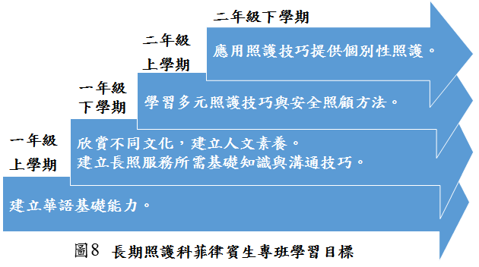

**「安全照顧**

**、伴老如親」**

**高齡者健康照護之基層服務人員。**

1. 預期成效

儘管學校端已開始培育高齡照護人才，但多年下來，長照產業始終人力嚴重短缺。104學年度全國長照相關科系29個，學生4500人，畢業生約有1000多名，其中只有20%投入長期照護領域工作。雖然勞動部針對特定對象補助參訓費用100%，一般對象補助參訓費用80%。2006至2014年勞動部共計訓練47,689人，其中46,478人取得結業證書，2006至2013年就業率均達6成以上，結業後從事照顧服務職類相關工作(包括身心障礙、護理及醫院等相關機構之工作者)之就業率約 41.5%。然而，根據衛福部資料顯示 2017年照顧服務員人力缺口約5600人，2018年增加到12000人。社會對基層照顧服務人員的需求仍逐年供不應求。

本校申設二年制日間部長期照護科菲律賓籍專班，預期能為合作機構培育40名基層照顧服務人員，留在我國完成服務任務。依本校辦學信譽、長期照護研究所與護理系教育績效，本校相信能建立培育外籍生之典範教育，並持續承擔培育長期照護人力之責任。

（二）專班核心能力指標（請**具體敘明**能力指標）：(長照所)

對應校核心素養，本科學生畢業時應具備核心能力與能力指標如表6。

|  |  |  |  |  |
| --- | --- | --- | --- | --- |
| 表6 二年制日間部長期照護科菲律賓籍專班核心能力與能力指標 (待玟琇更新)  校??? | | | | |
| 教育目標 | 校 | 培育具備「專業知能」與「人文素養」的人才。 | | |
| 科 | 培育「安全照顧、伴老如親」之高齡者健康照護基層服務人員。 | | |
| 校核心 | | 思辦與溝通、團隊合作、資訊素養、利他與公民素養。 | | |
| 序 | 校核心素養 | | 科核心能力 | 科能力指標 |
| 1 | 社會關懷與 倫理實踐。 | | 能關愛高齡者，在照護過程中  落實照護倫理。 | 1-1能識別及同理高齡者健康與心理需求。  1-2能落實尊重、行善、保護、不傷害的照護倫理原則。  1-2能落實照護實職場倫理及遵守照顧  服務員工作守則。 |
| 2 | 團隊合作與溝通表達。 | | 能運用溝通技巧  ，參與健康照顧團隊照護工作。 | 2-1能認知基層長照服務人員在健康 照顧團隊中的角色。  2-2能表現長照服務人員的照顧功能。  2-3能運用溝通技巧反映照顧對象的 需求，並協助團隊執行照護工作。 |
| 3 | 科學專業與人文博雅。 | | 能應用健康知能並展現人文態度  於照護過程。 | 3-1能應用照護學理，提供高齡者維護及促進健康的照護活動。  3-2提供安全舒適的照護環境。  3-3能以親切友善的態度陪伴不同文化 背景的高齡者及其家屬。 |
| 4 | 自主學習與知識探索。 | | 能依學習目標 自我積極學習。 | 4-1能自訂目標，並自主學習。  4-2能運用多元資源解決學習問題。  4-2 能自我反思並回饋促進自我成長。 |
| 5 | 媒體資訊與美學創意。 | | 能應用科技學習健康知能；並將美感融入照護。 | 5-1能使用科技資訊的管道獲得新知與 傳達個人學習見解。  5-2 能應用藝術相關活動於照護過程。  5-3 能運用創造力於活動設計中。 |
| 6 | 多元語文與國際視野。 | | 能學習不同語言 與文化。 | 6-1 能以華語與高齡者及其家屬進行日常會話， 並能聽說讀寫照護專業用語。  6-2能認識與欣賞台灣與其他國家民眾 健康行為之異同。 |

（三）招生對象：菲律賓籍學生。

1、 **擬招生之學生來源國與合作企業現行或未來發展國別是否相同？**

(1)■是，與合作企業現行或未來發展國別相同。（例如:學生來源國為越南，企業也預計至越南發展）

(2)□否，與合作企業現行或未來發展國別不同。惟本專班性質係配合企業人才培育需求，如學生來源國與企業發展國別不同，**其考量因素為何？請再補充說明。**

2、**擬招生外國學生來源之學校校名及屬性**

擬招收菲律賓國籍學生。

3、**學校預計進行招生宣傳作業方式**

自行招生，由本校至菲律賓當地宣導，辦理二階段考試。依學生考試成績表現進行審查，經招生委員會議審議合格者，始得入學。

4、**學校如有與學生來源國之學校（如姊妹校）或機構（語言中心、留學代辦機構等）共同辦理招生宣傳作業，請提供合作學校或機構之所屬名稱及其營業屬性。**

慈濟菲律賓分會。

（四）修業年限及畢業總學分數（應符合相關法令及本校學則規定）：

本專班修業年限 2 至 2.5年。畢業學分數共為 80學分。

（五）甄選方式及錄取標準：(長照所)

1、基本要件：符合外國學生來臺就學辦法之規定。年齡18-25歲，持K12文憑以上。

2、學生應具備之語文能力及學科成績標準：（**請明定學生應備語言能力標準【如華測2級】，本部將納入核班重要參據**）

*註:自112學年度核定開設之學位專班，如招收未具華語文能力A2（含）級以上外國學生，學校應強化學生華語文能力，且學生須於一年級第二學期結束前通過華語文能力A2（含）級以上測驗。如未能通過華語文能力A2（含）級以上測驗者，則學校應逕予退學(本部111年10月11日臺教技(四)字第1112302837號函)。*

擇優錄取。

1.第一階段考試 (30%)，包括中文，英文，數學和人格特質測驗。

2.第二階段面試 (70%)，含語文能力證明(華語測驗或學習中文之語文修習證明)。

3、學生尚須具備其他能力項目：（如無本項要求，請填無）

（六）招生方式：

自行招生，由本校至菲律賓當地宣導，辦理二階段考試。依學生考試成績表現進行審查， 經招生委員會議審議合格者，始得入學。

（七）課程規劃表：(長照所)

1、如以當學年度本部核定日間學制四年制學士班申請二年制學士專班，請附72學分以上課程規劃表。課程規劃表須包括科目名稱、授課教師（含業界專家）、學分數、修課學期、選/必修等。

2、本專班以實務課程為主，請敘明理論課程比率：○％；校內實作課程比率：○％；校外實習課程比率：○％

3、請說明華語課程【包括日常生活華語及專業華語（即該領域專業用語，如電子工程系專業用語）】規劃情形。

4、**專班理論課程主要目的係為培育學生技術基礎，學校應將培育核心能力有關之課程列為必修課程，而非全為選修課程**。另華語文課程呈現方式可多元，藉由正式課程、通識課程或學生社團等方式強化外籍學生華語文能力。**華語課程所占比例不應過高，以免排擠核心技術理論課程授課時數**。

1. 課程內容

本專班培育「安全照顧、伴老如親」之高齡者健康照護基層服務人員。通識課程規劃以華語課程加強生活適應與學習能力、以社會課程加強對台灣制度及文化的認識；以人文、科技課程涵養照護人員所需之基本素養。專業課程規劃方面，專業基礎課程培育學生對高齡者身心健康變化之知識、照護能力所需的基礎醫學知識；專業核心課程培育學生能評估長者生活與需求，並能提供安全之照護措施、親善之照護過程。

課程規劃對應年級教育目標而設計，依課程地圖如圖9 **(待玟琇重劃)：**

* 1. 華語課程

初級華語課程:

為讓外籍生及早融入我國社會，本班規劃一年級上學期與寒假期 間，安排12學分/24小時「初級華語」課程建立學生華語能力。搭配課外輔導、學生伴讀，運用情境課外活動教導學生在食衣住行、人際關係的基本溝通能力。由淺而深漸進地能做簡短寫作。配合華語輔導課程呈現多元教學策略， 強調口語練習及運用對話以提升溝通巧。

專業華語課程:

一年級下學期則以 2/4小時「專業華語」則教導學生閱讀簡易健康教育教材，學習簡易台語、國語，認識照護過程常用專有名詞、醫院或機構中的照護紀錄格式與內容，以強化學生認識照護情境。各科目課教師以中文、該國語言雙語教材雙語教材，讓學生同時進階學習華語與課程內容。

* 1. 通識課程與專業課程之連結

(1)「資訊軟體應用」教導學生認識網路資源，簡易文書處理能力，培養學生自我成長能力。

(2)「慈濟人文」培養學生服務高齡者之人文素養，作為學習職場服務「長期照護倫理」之基礎。

(3)「台灣社會與文化」規劃讓學生體驗節慶、連結在地生活之教學認識我國社會。「高齡者社會心理學」、「溝通與跨文化照護」運用代間課程方式，讓外籍生認識高齡者，作為專業課程「高齡者生命關懷」之基礎；安排外籍生實際與高齡者互動、學習溝通技巧，養學生能將高齡者視為親人般照顧陪伴的態度。

(4)「台灣健康照護體系」運用參訪，認識我國不同類型健康照護系統， 進而在「長期照護概論」認識長期照護體系服務內容。

(5)通識選修課程規劃「音樂」、「美勞與美術」、「體育興趣選項」可以提供學生育樂方面的學習，也是作為「高齡者體適能實作」、「高齡者活動帶領」、「輔助另類療法」課程之先備能力。

3. 專業課程為培育學生成為照顧服務員之技術基礎:

(1)「解剖生理學」「高齡者疾病概論」讓學生認識高齡者生理與疾病變化，作為「高齡者營養與實作」、「用藥安全」之基礎，後兩項課程則是生活照顧中，安全照顧所需之重要能力。

(2)「高齡者基本照護與實作」以回覆示教的方式學習高齡者基本照護技巧，包括清潔、移位、翻身、餵食等，在通過「基本照護實習」後，可以取得我國丙級照顧服務員的證照。

(3)「簡易急救與傷害處理實作」讓學生取得基本生命救護術證照。「復健與輔具應用實作」教導學生照顧失能者時維持身體功能與活動安全之技巧。「失智症照護概論」讓學生學習失智高齡者照護技巧。「居家照護概論」教導居家場域之照護情境與技巧。

(4)專業選修「高齡者營養與實作」、「高齡者體適能實作」、「高齡者活動帶領實作」、「輔助另類療法實作」培育學生發展個別性照護之能力。「高齡者生命關懷」主要培育學生面對末期疾病高齡者其家屬之失落情緒或臨終照顧時所需的能力。

(5)「機構照護實習」、「居家照護實習」、「社區照護實習」讓學生熟悉未來工作接觸之場域，參與照護失智、失能高齡者實務。

1. 課程規劃表與課程類別比(例)

本專班以實務課程為主，學分數共80學分，通識課程28學分，專業課程52學分；專業理論課程比例42%；實作課程比例27%；實習課程比例31%。課程表、課程類別比(表7)。

|  |  |  |  |  |  |  |  |  |  |  |  |
| --- | --- | --- | --- | --- | --- | --- | --- | --- | --- | --- | --- |
| **表?? 長期照護科國際學生產學合作專班課程表** | | | | | | | | | | | |
| **類**  **別** | **學**  **群** | **科 目 名 稱** | | | **學分** | **時數** | **第一學年** | | | **第二學年** | |
| **上** | | **下** | **上** | **下** |
| **通識必修** | **語言** | **初級華語** | | | **12** | **24** | **12** | |  |  |  |
| **小　　　　　計** | | | | **12** | **24** | **12(24)** | | **0** | **0** | **0** |
| **人**  **文**  **社**  **會** | **慈濟人文** | | | **2** | **2** | **2** | |  |  |  |
| **台灣社會與文化** | | | **2** | **2** | **2** | |  |  |  |
| **資訊軟體應用** | | | **2** | **2** |  | | **2** |  |  |
|  | | |  |  |  | |  |  |  |
| **小　　　　　計** | | | | **6** | **6** | **4(4)** | | **2(2)** | **0** | **0** |
| **通**  **識**  **選修** |  | | **選修**  **4學分** | |  |  |  | |  |  |  |
| **音樂** | | **2** | **2** | **2** | |  |  |  |
| **體育** | | **2** | **2** | **2** | |  |  |  |
| **小　　　　　計** | | | | **4** | **4** | **4(4)** | |  | **0** | **0** |
| **專業**  **必**  **修** | **專**  **業**  **基礎** | **情緒與壓力調適** | | | **2** | **2** | **2** | |  |  |  |
| **台灣健康照護體系** | | | **2** | **2** | **2** | |  |  |  |
| **專業華語** | | | **2** | **4** |  | | **2** |  |  |
| **高齡者社會心理學** | | | **2** | **2** |  | | **2** |  |  |
| **身體結構與功能** | | | **2** | **2** |  | | **2** |  |  |
| **慢性病概論** | | | **2** | **2** |  | | **2** |  |  |
| **溝通與跨文化照護** | | | **2** | **2** |  | | **2** |  |  |
| **銀髮照顧服務與健康產業** | | | **2** | **2** |  | | **2** |  |  |
| **高齡者活動帶領實作** | | | **2** | **2** |  | | **2** |  |  |
|  | **長期照護倫理** | | | **2** | **2** |  | | **2** |  |  |
| **小　　　　　計** | | | | **20** | **22** | **4(4)** | | **14 (16)** | **2(2)** | **0** |
| **專**  **業**  **核心** | **長期照護概論** | | | **2** | **2** |  | | **2** |  |  |
| **基本照護與實作** | | | **4** | **8** |  | |  | **4** |  |
| **簡易急救與傷害處理實作** | | | **2** | **2** |  | |  | **2** |  |
| **輔具科技與復健照護實作** | | | **2** | **2** |  | |  | **2** |  |
| **失智症照護概論** | | | **2** | **2** |  | |  | **2** |  |
| **身心障礙與自主生活** | | | **2** | **2** |  | |  | **2** |  |
| **基本照護實習** | | | **8** | **18** |  | |  |  | **8** |
| **小　　　　　計** | | | | **22** | **36** | **0** | | **2(2)** | **12(16)** | **8(18)** |
| **專 業**  **選修** | **臨終關懷與照顧** | | | **選修**  **16**  **學分** | **2** | **2** |  | |  | **2** |  |
| **高齡者營養與實作** | | | **2** | **2** |  | |  | **2** |  |
| **高齡者體適能實作** | | | **2** | **2** |  | |  | **2** |  |
| **輔助療法實作** | | | **2** | **2** |  | |  | **2** |  |
| **機構照護實習** | | | **4** | **9** |  | |  |  | **4** |
| **社區照護實習** | | | **4** | **9** |  | |  |  | **4** |
| **居家照護實習** | | | **4** | **9** |  | |  |  | **4** |
| **高齡用藥安全** | | | **2** | **2** |  | |  |  | **2** |
| **社區高齡者健康促進** | | | **2** | **2** |  | |  |  | **2** |
| **小　　　　　計** | | | | **16** | **39** | **0** | | **2(2)** | **6(6)** | **16(31)** |
| **總 計** | **必修學分總計** | | | | **60** | **88** | **20(32)** | | **18 (20)** | **14(18)** | **8(18)** |
| **選修學分總計** | | | | **20** | **30** | **4(4)** | | **2(2)** | **6(6)** | **8(18)** |
| **畢業最低學分數(時數)** | | | | **80 (131)** | | | | | | |
| **選修/必修** | | | | | **20/60** | **通識課程/專業課程** | | | | | **22/58** |
| **專業選修/專業必修** | | | | | **16/42** | **0.38** | | **部訂 0.15以上** | | | |
| **通識選修/通識必修** | | | | | **4/18** | **0.22** | | **部訂 0.15以上** | | | |
| **專業理論課程/專業課程** | | | | | **28/58** | **0.48** | | **備註：必修實習**  **總時數320小時。** | | | |
| **專業實作課程/專業課程** | | | | | **14/58** | **0.24** | |
| **專業實習課程/專業課程** | | | | | **16/58** | **0.28** | |

1. 授課教師(長照所)

本所將新設二專長期照護科，專任教師五名。另有18名校內其他教學單位之專任教師與3名校外兼任教師共同承擔教學工作(表8)。並聘任學士級教學輔導人員各一名??。

以下是新表格資料

|  |  |  |  |  |  |
| --- | --- | --- | --- | --- | --- |
| 序 | 姓名 | 職級/單位 | 學歷/資格 | 課程 | 聘任 |
| 1 | 宋惠娟 | 副教授／長期照護研究所 | 澳洲昆士蘭科技大學護理哲學博士 | 失智症照護概論、長期照護概論、專業華語(國語)、照顧者照護 | 專 |
| 2 | 彭少貞 | 副教授／長期照護研究所 | 美國辛辛那堤大學護理哲學博士 | 溝通與跨文化照護、長期照護倫理、社區高齡者健康促進 | 專 |
| 3 | 吳宏蘭 | 副教授／長期照護研究所 | 美國德州大學奧斯汀分校護理哲學博士 | 高齡安寧緩和照護、長期照護與管理、長期照護專題研討 | 專 |
| 4 | 蘇信鳳 | 助理教授／長期照護研究所 | 慈濟大學醫學科學研究所博士 | 長期照護專論、認知障礙症照護 | 專 |
| 5 | 林慧珍 | 助理教授／長期照護研究所 | 國立成功大學健康照護研究所物理治療組博士 | 長期照護管理、長期照護專題研討 (EMI課程)、長期照護組織營運實務、長期照護復健創新策略 | 專 |
| 6 | 湯麗君 | 助理教授/護理學系 | 美國奧克荷拉馬  護理碩士 | 專業華語、高齡者疾病概論、高齡者基本照護與實作 | 專 |
| 7 | 陳思羽 | 助理教授/體育教學中心 | 國立台灣師範大學 體育學系博士 | 體育 | 專 |
| 8 | 何志娟 | 講師/通識教育中心 | 國立台灣大學華語教學碩士/教育部對外華語教學能力認證 | 初級華語、溝通與跨文化照護、台灣社會與文化 | 專案 |
| 9 | 蔡欣晏 | 講師/護理科 | 澳洲西雪梨大學 護理研究所碩士 | 專業華語(台語)、長期照護概論、高齡者基本照護與實作 | 專 |
| 10 | 謝麗華 | 助理教授/生涯發展中心主任 | 馬來西亞理科大學 教育管理與領導 研究所博士 | 慈濟人文 | 兼 |
| 11 | 李順民 | 副教授/通識教育中心 | 台灣師範大學歷史 研究所博士 | 台灣社會與文化 | 專 |
| 12 | 王承斌 | 助理教授/通識教育中心 | 元智大學資訊工程 研究所博士 | 資訊軟體應用 | 專 |
| 13 | 黃靜枝 | 講師/通識教育中心 | 美國蒙特克萊州立 大學藝術研究所碩士 | 美術與美勞 | 兼 |
| 14 | 蔡群瑞 | 助理教授/全人教育中心 | 國立彰化師範大學 輔導與諮商學系博士 | 高齡者社會心理學 | 專 |
| 15 | 張櫻慈 | 講師/護理系 | 澳洲雪梨大學護理研究所碩士 | 高齡者社會心理學、高齡者生命關懷、情緒與壓力調適 | 專 |
| 16 | 郭育倫 | 助理教授/護理科主任 | 慈濟大學醫學科學研究所博士 | 高齡者基本照護與實作、長期照護概論 | 專 |
| 17 | 田培英 | 助理教授/護理科 | 澳洲格里菲斯大學護理研究所碩士 | 簡易急救與傷害處理 實作 | 專 |
| 18 | 秦毛漁 | 助理教授/護理科 | 慈濟大學護理研究所碩士 | 居家照護、高齡者活動帶領實作、長期照護概論、輔助療法實作 | 專 |
| 19 | 呂基燕 | 實習指導老師/長期照護科 | 慈濟學校財團法人慈濟大學護理學研究所碩士/花蓮慈濟醫院護理師 | 基本照護實習 | 兼 |
| 20 | 蘇芬蘭 | 實習指導老師/長期照護科 | 慈濟學校財團法人慈濟大學護理學系碩士/花蓮慈濟醫院護理師 | 基本照護實習 | 兼 |
| 21 | 施芊卉 | 實習指導老師/長期照護科 | 慈濟學校財團法人慈濟大學護理學系碩士/花蓮慈濟醫院護理師 | 基本照護實習 | 兼 |
| 22 | 周英芳 | 實習指導老師/長期照護科 | 慈濟學校財團法人慈濟大學護理學系碩士/花蓮慈濟醫院護理師 | 基本照護實習 | 兼 |
| 23 | 許美玉 | 實習指導老師/長期照護科 | 慈濟學校財團法人慈濟大學護理學研究所/花蓮慈濟醫院護理師 | 基本照護實習 | 兼 |
| 24 | 邱子瑄 | 實習指導老師/長期照護科 | 慈濟學校財團法人慈濟大學護理學系碩士/花蓮慈濟醫院護理師 | 基本照護實習 | 兼 |
| 25 | 鄭雅君 | 實習指導老師/長期照護科 | 國立臺北護理健康大學護理系碩士/花蓮慈濟醫院護理師 | 基本照護實習 | 兼 |
| 26 | 黃佳惠 | 實習指導老師/長期照護科 | 慈濟科技大學長期照護研究所碩士/祥雲長期照顧中心主任 | 機構照護實習 | 兼 |
| 27 | 胡慧芳 | 實習指導老師/長期照護科 | 慈濟科技大學長期照護研究所碩士/長期照顧中心護理長 | 機構照護實習 | 兼 |
| 28 | 卓金霜 | 實習指導老師/長期照護科 | 慈濟科技大學長期照護研究所進修/衛福部東區老人之家護理長 | 機構照護實習 | 兼 |
| 29 | 莊淑婷 | 實習指導老師/長期照護科 | 美國貝克大學健康照護所碩士/台中慈濟醫院護理之家 | 機構照護實習 | 兼 |
| 30 | 陳佳蓉 | 實習指導老師/長期照護科 | 慈濟學校財團法人慈濟大學護理學研究所碩士/大林慈濟醫院日間照顧中心主管 | 機構照護實習 | 兼 |
| 31 | 葉秀真 | 實習指導老師/長期照護科 | 慈濟學校財團法人慈濟大學護理學系研究所碩士/花蓮慈濟醫院護理師 | 機構照護實習 | 兼 |
| 32 | 方淑華 | 實習指導老師/長期照護科 | 慈濟學校財團法人慈濟大學護理學系碩士/花蓮慈濟醫院護理師 | 機構照護實習 | 兼 |
| 33 | 陳姵心 | 實習指導老師/長期照護科 | 中臺科技大學護理系碩士/花蓮慈濟醫院護理師 | 機構照護實習 | 兼 |
| 34 | 陳幸姬 | 實習指導老師/長期照護科 | 慈濟學校財團法人慈濟大學護理學系碩士 | 機構照護實習 | 兼 |
| 35 | 蘇筱雯 | 實習指導老師/長期照護科 | 國立臺北護理健康大學護理系碩士在職專班碩士/花蓮慈濟醫院護理師 | 機構照護實習 | 兼 |
| 36 | 李美芬 | 實習指導老師/長期照護科 | 慈濟學校財團法人慈濟大學護理學研究所碩士//社區護理師 | 社區照護實務 | 兼 |
| 37 | 鍾惠君 | 實習指導老師/長期照護科 | 慈濟醫學暨人文社會學院護理學研究所碩士/花蓮慈濟醫院輕安居護理師 | 社區照護實務 | 兼 |
| 38 | 林雅蘋 | 實習指導老師/長期照護科 | 中山醫學大學護理學系碩士/花蓮慈濟醫院輕安居護理師 | 社區照護實務 | 兼 |
| 39 | 王琬詳 | 實習指導老師/長期照護科 | 慈濟學校財團法人慈濟大學護理學研究所碩士/花蓮慈濟醫院輕安居護理師 | 社區照護實務 | 兼 |
| 40 | 戴佳惠 | 實習指導老師/長期照護科 | 慈濟學校財團法人慈濟大學護理研究所碩士/花蓮慈濟醫院輕安居護理師 | 社區照護實務 | 兼 |
| 41 | 黃小燕 | 實習指導老師/長期照護科 | 慈濟學校財團法人慈濟大學護理研究所碩士/花蓮慈濟醫院輕安居護理師 | 機構照護實習 | 兼 |
| 42 | 林興隆 | 實習指導老師/長期照護科 | 長庚科技大學護理系碩士/大林慈濟醫院日間照顧護理師 | 社區照護實務 | 兼 |
| 43 | 莊慧瑛 | 實習指導老師/長期照護科 | 弘光科技大學護理系碩士/大林慈濟醫院日間照顧護理師 | 社區照護實務 | 兼 |

以下是舊表格資料

|  |  |  |  |  |  |
| --- | --- | --- | --- | --- | --- |
| 序 | 姓名 | 課程 | 學歷/資格 | 職級/單位 | 聘任 |
| 1 | 宋惠娟 | 專業華語、高齡者疾病概論、高齡者基本照護與實作 | 美國奧克荷拉馬  護理碩士 | 助理教授/專班主任  長期照護科 | 專 |
|
|
| 2 | 陳思羽 | 體育 | 國立台灣師範大學  體育學系博士 | 助理教授/專班導師  長期照護科 | 專 |
| 3 | 何志娟 | 初級華語 | 國立台灣大學華語教學碩士/**教育部對外華語教學能力認證** | 講師/專任教師  長期照護科 | 專案 |
| 溝通與跨文化照護 |
| 台灣社會與文化 |
| 4 | 蔡欣晏 | 專業華語(台語) | 澳洲西雪梨大學 護理研究所碩士 | 講師/  護理系長照組 | 專 |
| 長期照護概論 |
| 高齡者基本照護與實作 |
| 5 | 謝麗華 | 慈濟人文 | 馬來西亞理科大學  教育管理與領導  研究所博士 | 助理教授/  全人教育中心 | 兼 |
| 6 | 李順民 | 台灣社會與文化 | 台灣師範大學歷史  研究所博士 | 副教授/  全人教育中心 | 專 |
| 7 | 王承斌 | 資訊軟體應用 | 元智大學資訊工程  研究所博士 | 助理教授/  全人教育中心 | 專 |
| 8 | 黃靜枝 | 美術與美勞 | 美國蒙特克萊州立  大學藝術研究所碩士 | 講師/  全人教育中心 | 兼 |
| 10 | 蔡群瑞 | 高齡者社會心理學 | 國立彰化師範大學  輔導與諮商學系博士 | 助理教授/  全人教育中心 | 專 |
| 11 | 張櫻慈 | 高齡者社會心理學 | 澳洲雪梨大學護理  研究所碩士 | 講師/  護理系精神科組 | 專 |
| 高齡者生命關懷 |
| 情緒與壓力調適 |
| 14 | 彭少貞 | 溝通與跨文化照護 | 美國辛辛那堤大學  護理學研究所博士 | 副教授/  長期照護研究所 | 專 |
| 長期照護倫理 |
| 社區高齡者健康促進 |
| 16 | 郭育倫 | 高齡者基本照護與實作 | 慈濟大學醫學科學  研究所博士 | 助理教授/  護理系長照組 | 專 |
| 長期照護概論 |
| 17 | 田培英 | 簡易急救與傷害處理 實作 | 澳洲格里菲斯大學護理研究所碩士 | 助理教授/  護理系成護組 | 專 |
| 19 | 宋惠娟 | 失智症照護概論 | 澳洲昆士蘭科技大學護理學院護理哲學  博士 | 副教授/  長期照護研究所 | 專 |
| 長期照護概論 |
| 專業華語(國語) |
| 照顧者照護 |
| 20 | 秦毛漁 | 居家照護 | 慈濟大學護理研究所碩士 | 助理教授/  護理系長照組 | 專 |
| 高齡者活動帶領實作 |
| 長期照護概論 |
| 輔助療法實作 |
| 25 | 呂基燕 | 基本照護實習 | 慈濟學校財團法人慈濟大學護理學研究所碩士/花蓮慈濟醫院護理師 | 實習指導老師/  長期照護科 | 兼 |
| 26 | 蘇芬蘭 | 基本照護實習 | 慈濟學校財團法人慈濟大學護理學系碩士/花蓮慈濟醫院護理師 | 實習指導老師/  長期照護科 | 兼 |
| 28 | 施芊卉 | 基本照護實習 | 慈濟學校財團法人慈濟大學護理學系碩士/花蓮慈濟醫院護理師 | 實習指導老師/  長期照護科 | 兼 |
| 29 | 周英芳 | 基本照護實習 | 慈濟學校財團法人慈濟大學護理學系碩士/花蓮慈濟醫院護理師 | 實習指導老師/  長期照護科 | 兼 |
| 30 | 許美玉 | 基本照護實習 | 慈濟學校財團法人慈濟大學護理學研究所/花蓮慈濟醫院護理師 | 實習指導老師/  長期照護科 | 兼 |
| 31 | 邱子瑄 | 基本照護實習 | 慈濟學校財團法人慈濟大學護理學系碩士/花蓮慈濟醫院護理師 | 實習指導老師/  長期照護科 | 兼 |
| 32 | 鄭雅君 | 基本照護實習 | 國立臺北護理健康大學護理系碩士/花蓮慈濟醫院護理師 | 實習指導老師/  長期照護科 | 兼 |
| 33 | 黃佳惠 | 機構照護實習 | 慈濟科技大學長期照護研究所碩士/祥雲長期照顧中心主任 | 實習指導老師/  長期照護科 | 兼 |
| 34 | 胡慧芳 | 機構照護實習 | 慈濟科技大學長期照護研究所碩士/長期照顧中心護理長 | 實習指導老師/  長期照護科 | 兼 |
| 35 | 卓金霜 | 機構照護實習 | 慈濟科技大學長期照護研究所進修/衛福部東區老人之家護理長 | 實習指導老師/  長期照護科 | 兼 |
| 34 | 莊淑婷 | 機構照護實習 | 美國貝克大學健康照護所碩士/台中慈濟醫院護理之家 | 實習指導老師/  長期照護科 | 兼 |
| 35 | 陳佳蓉 | 機構照護實習 | 慈濟學校財團法人慈濟大學護理學研究所碩士/大林慈濟醫院日間照顧中心主管 | 實習指導老師/  長期照護科 | 兼 |
| 36 | 葉秀真 | 機構照護實習 | 慈濟學校財團法人慈濟大學護理學系研究所碩士/花蓮慈濟醫院護理師 | 實習指導老師/  長期照護科 | 兼 |
| 37 | 方淑華 | 機構照護實習 | 慈濟學校財團法人慈濟大學護理學系碩士/花蓮慈濟醫院護理師 | 實習指導老師/  長期照護科 | 兼 |
| 38 | 陳姵心 | 機構照護實習 | 中臺科技大學護理系碩士/花蓮慈濟醫院護理師 | 實習指導老師/  長期照護科 | 兼 |
| 39 | 陳幸姬 | 機構照護實習 | 慈濟學校財團法人慈濟大學護理學系碩士 | 實習指導老師/  長期照護科 | 兼 |
| 40 | 蘇筱雯 | 機構照護實習 | 國立臺北護理健康大學護理系碩士在職專班碩士/花蓮慈濟醫院護理師 | 實習指導老師/  長期照護科 | 兼 |
| 41 | 李美芬 | 社區照護實務 | 慈濟學校財團法人慈濟大學護理學研究所碩士//社區護理師 | 實習指導老師/  長期照護科 | 兼 |
| 42 | 鍾惠君 | 社區照護實務 | 慈濟醫學暨人文社會學院護理學研究所碩士/花蓮慈濟醫院輕安居護理師 | 實習指導老師/  長期照護科 | 兼 |
| 43 | 林雅蘋 | 社區照護實務 | 中山醫學大學護理學系碩士/花蓮慈濟醫院輕安居護理師 | 實習指導老師/  長期照護科 | 兼 |
| 44 | 王琬詳 | 社區照護實務 | 慈濟學校財團法人慈濟大學護理學研究所碩士/花蓮慈濟醫院輕安居護理師 | 實習指導老師/  長期照護科系 | 兼 |
| 45 | 戴佳惠 | 社區照護實務 | 慈濟學校財團法人慈濟大學護理研究所碩士/花蓮慈濟醫院輕安居護理師 | 實習指導老師/  長期照護科 | 兼 |
| 46 | 黃小燕 | 機構照護實習 | 慈濟學校財團法人慈濟大學護理研究所碩士/花蓮慈濟醫院輕安居護理師 | 實習指導老師/  長期照護科 | 兼 |
| 47 | 林興隆 | 社區照護實務 | 長庚科技大學護理系碩士/大林慈濟醫院日間照顧護理師 | 實習指導老師/  長期照護科 | 兼 |
| 48 | 莊慧瑛 | 社區照護實務 | 弘光科技大學護理系碩士/大林慈濟醫院日間照顧護理師 | 實習指導老師/  長期照護科 | 兼 |

(八）主要授課語言：■中文、■英文、☐其他語言(如越語)。（如複選者，請說明具體做法。）(長照所)

雙語教學配套措施：

1. 辦理教學共識會，針對校內教師與業師，說明教育目標與核心能力指標、教學資源，討論教學方法、評量與輔導方式之共識。
2. 由全人教育中心辦理英語教學研習課程。
3. 授課前本國教師與華語教師協同準備教材，建置於網路學園平台。
4. 本國教師授課時，先由華語教師協同教導專有名詞，再由授課教師以英文及中文說明內容。
5. 提供中英文教材於網路學園平台，學生可利用課餘時間自修。
6. 聘任教學輔導人員參與教學，學生如有學習困難，可由隨時由教學輔導人員課後輔導。

（九）校外實習規劃：(長照所)

1、請具體敘明合作企業（機構）名稱與教育目標及核心能力指標之相關性。

2、上列校外實習須符合以下原則：

(1)須符合大學法、學位授予法及相關法規之規定。

(2)須符合教學目的及課程規劃。專班課程應符合人才培育實際需要，就理論課程與實作課程予以規劃適當比例。且大一仍應以基礎技術理論、華語課程及校內實作課程為主，校外實習課程則以自大二起開設。

(3)114學年度起新申辦之四年制學士班修業年限內至少應規劃2學期以上之必修校外實習課程；二年制學士班及二年制副學士班修業年限內，應辦理1學期之必修課程。

(4)校外實習學分:四技至多36學分；二技至多20學分；二專至多22學分。每學分至多80小時。

(5)專班之校外實習課程學分數分配比例調整為校外實習必修學分至多為二分之一，其餘為選修學分。學校不得強制學生修讀選修之校外實習課程。

(6)須確實安排實習方式、合作廠商（機構）、輔導人員及學生安全等相關事項。

(7)校外實習課程應以逐步漸進方式開設，其學分數（含學時）規劃應秉持前開原則規劃。以免發生學生尚未嫻熟技術理論逕至企業實習，恐無法達成人才培育目標之情事。

3、校外**實習課程為學習之一環，並非工作，學生並非企業員工**，學校與合作企業應依據人才培育目標，**落實教學、輔導及考核等活動。**而非假實習名義，引進外籍學生到業界工作。

4、學生參與校外實習時應為學生投保「大專院校校外實習學生團體意外險」。

5、學校與合作企業(機構)合作辦理校外實習，應訂定產學合作書面契約及設學生校外實習委員會。詳細規定請參閱「教育部補助技專校院辦理產學合作國際專班申請及審查作業要點」之規定。

6、應提供專班合作企業(機構)合作意向書及校外實習委員會運作相關資料(如選定校外實習廠商之會議紀錄、實習機構評估表(應依本部113年5月3日臺教技(三)字第1132301123號函之規定，落實安全性評估。

7、若實際辦理情形與相關法令不符，或有外國學生行蹤不明、非法打工等情事，經查屬實將列計學校重大行政缺失。

(一)校外實習規範依本部113年5月3日臺教技（三）字第1132301123號函訂定之相關規範辦理。專一以基礎技術理論、華語課程及校內實作課程為主，校外實習課程自二年級下學期起始。

(二)實習機構與教育目標及核心能力指標之相關性

本校與各實習機構已建立長期合作關係，針對本專班除了提供實習場域，亦將安排機構內專職人員協助教導學生學習照護技巧。預計安排學生至花蓮慈濟醫院、衛福部花蓮醫院、衛福部東區老人之家、花蓮縣衛生局進行四階段實習(基本照護實習、機構照護實習、居家照護實習、社區照習)。學生與花蓮慈濟醫院(基本照護實習機構)、本校簽立的實習合約內容，預擬如附件二。該實習機構與教育目標及核心能力指標之相關性說明如表9。

|  |  |  |
| --- | --- | --- |
| 表9 實習機構與教育目標及核心能力指標之相關性 | | |
| 序 | 核心能力 | 機構之角色 |
| 1 | 能關愛高齡者，在照護過程中  落實照護倫理。 | 讓學生機構的工作流程與規範，示範與指導學生接觸高齡者時應有的照護態度。 |
| 2 | 能運用溝通技巧，參與健康照顧團隊照護工作。 | 讓學生認識醫護照護團隊，提供學生觀察與練習參與醫護團隊會議。 |
| 3 | 能應用健康知能並展現人文態度於照護過程。 | 機構人員能以身作則示範照顧長者時應有的人文表現，並能解釋照顧過程與學理。 |
| 4 | 能依學習目標自我積極學習。 | 指導學生學習將照護工作組織條理化，並協助與鼓勵學生達成目標。 |
| 5 | 能應用科技學習健康知能；並將美感融入照護。 | 指導學生使用照護高齡者所需之儀器設備，並教導於使用時能整齊輕巧完成照護。 |
| 6 | 能學習不同語言與文化。 | 指導學生認識臨床或社區接觸不同類型之高齡者。 |

(三)實習課程規劃符合大學法、學位授予法、及相關法規之規定

本專班課程設計四階段實習，符合二專制多校外實習不超過22學分之規定、 每學分每學期18週、1學分至多80小時實習、及每週課程(包含理論課及校外實習課) 均於週一至週五之日間排課為限之規範。 必要實提供學生可替代校校內實習場域 ， 若學生因故無法完成低醫學期校外實習課程， 可返校進行校內實作課程 並輔導丙級技術士證照考試。開設專業選修課程 16 學分，確保不修習選修實習課程可藉由修習其他選修課程取得足夠畢業學分。

本專班課程設計四階段實習，能讓學生從熟悉基本照護技巧，進而具備在不同場域滿足不同類型之高齡者照護需求。本校聘任實習機構人員擔任實習指導老師(兼任教師)，以 1名教師比5名學生的比例指導各階段實習。本專班專業教師則定期至各實習機構與實習單位訪視學生實習情形，與兼任實習指導老師共同輔導與評核學生學習。

本專班專業教師將彙整業界專家意見，撰寫各階段實習計畫書。實習課程核心能力與能力指標如下說明（表10）：

|  |  |  |  |  |
| --- | --- | --- | --- | --- |
| 表10 實習課程規劃表 | | | | |
| 課程名稱 | 實習課程規劃 | | | |
| 校外實習一/二 | 校外實習三/四 | 校外實習三/四 | 校外實習三/四 |
| 基本照護實習(必) | 機構照護實習(選) | 社區照護實習(選) | 居家照護實習(選) |
| 內容目標 | 能熟用高齡者照護技巧。 | 能熟悉機構環境的高齡者照護。 | 能熟悉社區環境的高齡者照護。 | 能熟悉居家環境的高齡者照護。 |
| 核心能力 | 1.能尊重文化與價  值觀的不同。  2.能應用華語會話  與高齡者及其家  人溝通。  3.能認識高齡者生  理及心理的變  化。  4.能主動關懷高齡  者需求，並遵守  照護倫理。  5.能了解照護標準  作業流程，並安  全地執行照顧技  術。 | 1.能認識機構照護標  準作業流程。  2.能辨識機構中常見  之高齡者問題。  3.能辨識機構中認知  障礙者之表現，並  提供個別性之照  護。  4.能促進機構高齡者  健康，並能維護其  安全的能力。 | 1.能認識社區長期  照護據點的工作  流程與內容  2.能學習提供高齡  者及其家屬社區  活動之進行。  3.能協助團隊設計  並帶領高領者體  適能活動。 | 1.能認識居家照護  工作流程及內容  。  2.能協助居家個案  訪視之進行，並  應用進階照護技  巧。  3.能識別居家可能  造成高齡者健康  危害的因子。 |
| 能力指標 | 取得下列證照:  1.丙級照顧服務員  技術士。  2.基本救命術。  3.基本創傷救命術  4.自動體外心臟去  顫器操作。  5.能體認及配合在  專業團隊工作中  的角色及職責。 | 1.能獨力照顧一位機  構長者。  2.能協助執行機構中  之團體活動。  3.能配合在機構專業  團隊工作中的角色  與職責。 | 1.能參與團隊照顧  長者。  2.能協助設計並帶  領延緩師能團體  活動。  3.能善盡在社區專  業團隊工作中的  角色及職責。 | 1.能與高齡者家屬  互動，並協助居  家訪視員提供個  別性照護。  2.能善盡在居家專  業團隊工作中的  角色及職責。 |
| 時間 | 2個月 | 1個月 | 1個月 | 1個月 |
| 學分 | 8學分 | 4學分 | 4學分 | 4學分 |
| 實習  機構 | 花蓮慈濟醫院 | 花蓮慈濟醫院、衛福部花蓮醫院、衛福部東區老 人之家 | 花蓮縣衛生局及各長照據點 | 花蓮慈濟醫院 |

(四) 學校建立學生校內工讀機制， 相關在台就學辦法、就業服務法、及

勞動基準法法令公告於學校科網，並經宣導確保學生權益及主動關懷以確

保無校內工讀非法工作情事。

**﹡校外實習課程資訊【每一門課程應分別敘寫】**

|  |  |  |  |  |  |  |
| --- | --- | --- | --- | --- | --- | --- |
| **序號** | **校外實習課程名稱** | **能力養成指標** | **必修/選修** | **授課年級/學期** | **學分數** | **每週學時** |
| **(範例)** | 表面黏著元件焊接實作 | 1. 能依據電路圖，畫出電路佈局，且佈局時能顧及製程與檢測  的難易度。  2. 能依據電路佈局，製造雛形。  3. 能獨立設定、熟悉操作製程設備並能排除故障。  4. 能獨立操作、判斷數據、簡易維修檢測機臺。 | 必修 | 2年級第2學期 | 6學分 |  |
| **1** |  |  |  |  |  |  |

**★實習課程規劃(範例)**

|  |  |  |  |  |
| --- | --- | --- | --- | --- |
| 課程名稱 | 焊接電子元件 | | | |
| 課程內容  **【請具體敘明校外實習課程主題】** | 主題一 | 主題二 | 主題三 | 主題四 |
| 焊接一般電子元件 | 拆焊一般元件 | 焊接微型元件 | 拆焊微型元件 |
| 課程時間  （共18週） | 5週 | 4週 | 5週 | 4週 |

**★實習課程規劃**

|  |  |  |  |  |
| --- | --- | --- | --- | --- |
| 課程名稱 |  | | | |
| 課程內容  **【請具體敘明校外實習課程主題】** | 主題一 | 主題二 | 主題三 | 主題四 |
|  |  |  |  |
| 課程時間  （共〇週） | 〇週 | 〇週 | 〇週 | 〇週 |

(十）學業輔導措施及學生延畢之相關規劃與制度﹕(長照所、教育組)

依據本校外國學生輔導機制作業要點，建立學習、生活、及實習輔導機制。本校註冊組已提供中文學則資料並進行宣導，英文學則重要條文包括休退學相關規定，擬於今年12月底提供學生，並進行再次宣導及掛網，以善盡輔導責任。

(一)組織面

本校設有全球事務處統籌受理外籍生各項事務，提供單**一**服務窗口。該單位與其他處室之服務內容如表11 。

|  |  |
| --- | --- |
| 表11 本校外籍生輔導相關單位 | |
| 行政單位 | 負責業務 |
| 全球事務處 | 1. **行政業務協助部分包括：**來臺之前協助辦理外國學生和僑生簽證、港澳學生簽證、大陸學生簽證、居留健檢等服務；抵台之後辦理接機、交通接駁；到校之後協助辦理[學雜費繳交](http://ib.tcust.edu.tw/ezfiles/34/1034/img/1373/107140846.pdf)、輔導學生選課、[新生健康檢查](http://ib.tcust.edu.tw/files/11-1034-3227-1.php)、[保險與健保](http://ib.tcust.edu.tw/ezfiles/34/1034/img/1373/464799476.pdf)、[居留證](http://ib.tcust.edu.tw/files/11-1034-3229-1.php)、[獎助學金](http://ib.tcust.edu.tw/files/11-1034-3230-1.php)、[工作證](http://ib.tcust.edu.tw/files/11-1034-3232-1.php)等服務；相關辦法學生手冊外文版本協助說明。 2. **慈濟大學國際學生聯誼會：**成員來自大陸、韓國、香港、馬來西亞、越南、印尼、泰國等，規模日益茁壯。社團定期舉辦聯誼活動，增進成員間友好情誼，相互照應交流支持，以早日適應留學生活。尤其「國際月」舉辦各式文化活動，如國際晚會表演舞蹈、唱歌等，結合成員多元文化背景，讓成員展現才華發揮潛能、彼此合作；國際美食義賣會由成員準備家鄉美食，讓全校師生有機會品嘗體驗異國料理。 3. **辦理華語學伴制度：**由校內同學擔任，主要協助外籍生在校生活適應與華語學習，減低境外生因語言能力造成的學習障礙，提供在正式課室教學外的華語輔助。由語言中心華語老師甄選培訓學伴，配對學伴。 4. **簽訂姐妹校：**協助本校與菲律賓國家之學校簽立合作備忘錄，促進招生。 5. **外籍生招生業務**。 6. **獎助學金申請**。 |
| 教務處 | 1.協助學生選課：  (1)選課單確認制度：每學期開學加退選課後，加退選 單由選課學生本人、班級學藝股長與導師三次確認 選課學分數是否足夠，並確認修習未通過之學分數 是否加選補修。  (2)缺課預警制度：本校落實任課老師點名制度，由班 級副班代、任課教師、導師、科主任與課務組連結 成課程預警系統，關懷缺課過多學生情況，並勸導 其改善。  2.協助外籍教師授課事宜。  3.協助安排輔導課或學長姐課輔志工。  4.其他課業學習相關事務。 |
| 學務處 | 提供外籍生生活、課外活動、諮商輔導資源。  1.宿舍輔導。  2.社團、休閒活動輔導。  3.協助外籍導師照顧學生。  4.協助學生與家庭聯繫。  5.其他學生輔導相關事項。 |
| 人文室 | 1.協助安排國內慈懿會志工班級爸爸媽媽。  2.協助安排菲律賓國家之慈濟師兄姐來校探訪鼓勵學生。  3.建立與菲律賓國家之慈濟分會溝通管道，必要時協助傳達學生與家庭互動訊息。 |

(二)制度面

1.新訂二專生學制相關辦法及修改學則。

2.建制外籍生課業輔導措施(圖10)。

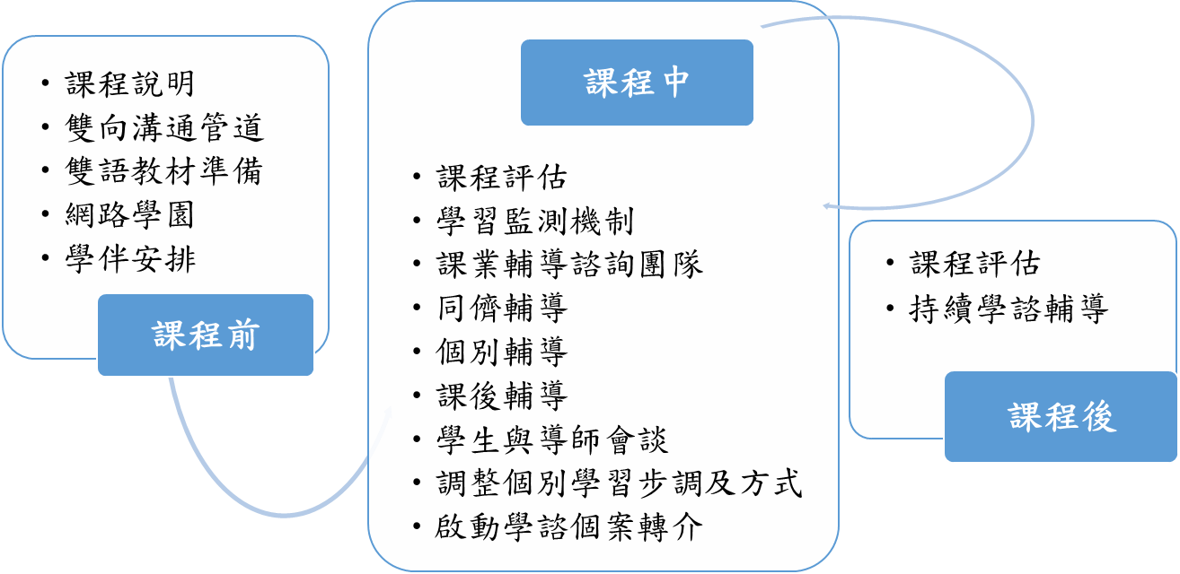

圖10 長期照護科菲律賓籍專班課業輔導措施

(三)學業輔導措施

* 1. 科課程委員會

定期召開科務會議與科課程委員會，由任課老師與導師提出學生學習問題，期限內研討並解決學生學習問題。

* 1. 雙語教材準備與輔助資源

(1)教材內容雙語化：本校將聘任熟悉本專班語言之資源，協助教師將教材重要關鍵詞以雙語方式呈現。教師利用教學軟體錄製上課內容或製作數位教材，供學生課後複習或事前預習。

(2)雙語教學大綱上網：本校教師教學大綱上網填寫率100%。本專班教師將雙語呈現「課程大綱」、「課程進度表」均上網公告並開放學生查詢。學生可經由網路查詢各課程內容概述、教學目標、授課大綱、教學方法、教科用書及參考書籍、成績評定項目及百分比等，以便學生能充分瞭解及使用課程相關之資訊。

(3)輔助教材上網：學校網頁建置「網路學園(E-Learning)」供授課教師公佈訊息、上傳上課講義及補充資料；讓學生下載資料預習或複習、上傳作業；教師可進行線上批改作業、線上測驗。

* 1. 建置學習成效監測機制

(1)每學期上課第三週，各科教師即進行第一次平時評量，以了解外籍生對該科目的學習情形。由科主任召開學生學習評估會，及早啟動輔導課或個別輔導機制。

(2)期中學習預警：外籍生一出現缺曠課即啟動導師關懷機制，如有連續發生二次異常缺曠課情形，即由導師進行學生輔導、授課教師關懷晤談，如需要將納入學諮中心專任輔導人員。期中考試後，由科主任召開第二次學生學習評估會，針對學業成績超過1/2不及格之學生討論個別輔導計畫。

(3)期末成績分析：科主任召開第三次學生學習評估會，請各教師針對學生學習成效提出檢討與改善計畫。

4.我國學長姐同儕輔導

安排護理系學生組成課業輔導諮詢團隊，以輪值方式，每天提供兩小時時間，回答外籍生課業問題或指導實作課程。

5.輔導課或個別輔導

針對第一次外籍生學習評估結果，如果超過三分之一以上學生對學習科目學習困難，該科即另輔導課，增加上課時數；除外，則採我國學長姐同儕輔導措施。

6.實習課程輔導

針對實習課程，本專班遴聘實習機構臨床人員擔任實習指導工作，與本校專任教師雙師擔任外籍生實習指導教師。基本照護實習階段，由機構臨床人員一對一帶領外藉學生熟練照顧服務員應具備之照護技巧。學校教師定期至機構訪視觀察學生學習狀況，與臨床實習指導教師討論學生學習能力與進度，協助輔導，並依評量表評核成績， 實習指導教師占70%、學校教師占30%。

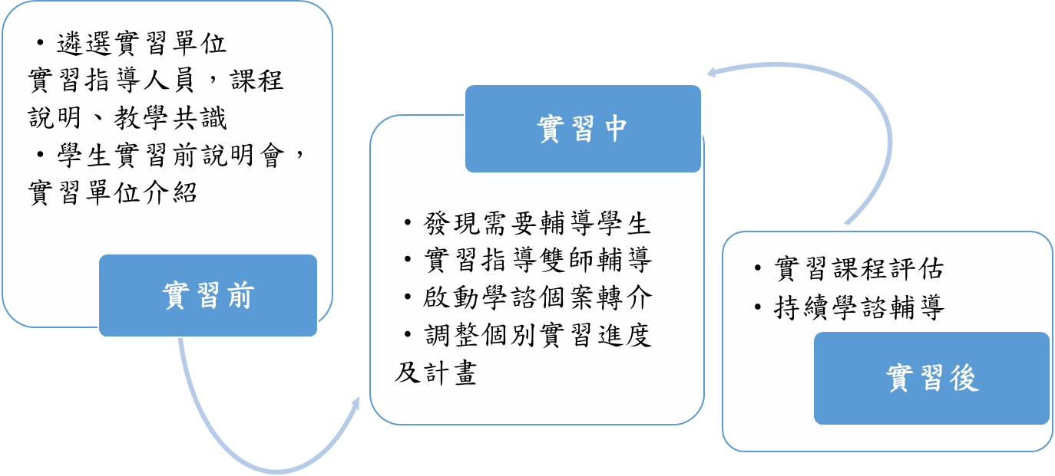

圖11 長期照護科菲律賓籍專班實習輔導措施

7.延畢輔導規劃

(1)外籍生如有延畢情形，本校其他科系如有開設相近課程，經本科課程委員會同意該生隨班附讀，通過測驗即可抵免該科。

(2)如果本校其他科系無相近課程，本科將設置輔導課程，提供建置在網路學園平台，原上課教師準備之課程內容，讓學生自學與定期接受測驗，經過平時、期中、期末測驗成績通過，經本科課程委員會同意抵免後始通過。

(3)實習部分則以補實習或本校臨床技能中心考試補考方式處理。

8.證照輔導

安排輔導課程提供本專班學生具備取得A2以上華語能力證照、丙級照顧服務員證照、基本救護術與創傷處理證照之能力。專班外籍生將可在證照平台重複練習正照考試題目。

（十一）**「每學期」**收費項目及收費情形：(教育組)

|  |  |  |  |
| --- | --- | --- | --- |
| 項目 | 收費項目 | 一般外國學生  收費基準 | 專班學生  實際收費費用 |
| 1 | 學費 | 26,461 | 0 |
| 2 | 雜費 | 16,276 | 0 |
| 3 | 住宿費 | 8,200 | 0 |
|  | 平安保險費 | 337 | 0 |
| 4 | 電腦及網路使用費 | 1,500 | 0 |
| 5 | 國際生團健保費 | 3,000-4,956 | 0 |

（十二）外籍生獎助學金情形：(教育組)

「財團法人中華民國佛教慈濟慈善事業基金會」與本校產學合作(產學合作內容，請見附件三)，以獎助補方式提供本專班菲律賓學生公費就讀。因為本專班學生已接受就學與生活所需費用補助，不提供此專班學生實習津貼。

**申請獎助須符合條件：**

1. 一年級新生應提出學校錄取證明。

2. 就讀學校滿一學期後提出前一學期學業總成績60分(含)以上，操行成績80分(含)以上，且具慈濟精神能提出參與志願服務證明。

**獎助項目與獎助學金發給方式如下：**

1. 個人首次來台就讀本校之單程經濟艙機票一張。

2. 學雜費、實習（驗）費等基金會認定之項目。

3. 膳食費：在校期間由學校以儲值方式核發，且當月結算不得遞延使用。校外實習期間改發給代金。

4. 住宿費：僅發給住校生。

5. 服裝費：學校制服、實習服、實驗衣等基金會認定之服裝，限獎助一次。

6.棉被及床單各一條、枕頭一個，白色及黑色皮鞋各一雙，於新生入學時發給。

7.學期智育成績總平均達60分(含)以上者，每學年發給12個月零用金，每個月三仟元。若當學期智育成績總平均達75分(含)以上者，次學期每個月零用金加發二仟元，但扣除寒暑假期間。

（十三）生活輔導措施、住宿規劃及提供外籍生獎助學金資訊：

註：*學生在校期間（非校外實習課程期間），學生住宿應由學校安排，校外實習期間得由合作企業提供住宿，惟外籍生如住宿於合作企業所提供宿舍，學校及合作企業仍須安排專人管理及協助學生。*

(一)生活輔導

1. 除了本國籍導師，另設置專班輔導人員1名，共同每週班會，定期導生聯誼。導師定期學生以會談方式了解心理、情緒困擾之外籍生，必要時轉介學諮中心共同輔導。
2. 協請與菲律賓國家之慈濟分會協助建立外籍生家庭資訊，由導師與家長保持聯繫。並邀請該分會國際志工返回台灣時，蒞校與外籍生相聚。
3. 人文室安排慈誠懿德會擔任外籍生志工爸爸媽媽，定期相聚料理該國餐點安慰離鄉情愁。並擔任寄宿家庭於假日接待外籍生。
4. 邀請我國學長姐志工一對一方式擔任陪伴天使，在生活、課業上以朋友角色相處。周末時陪伴至校外活動參與休閒。
5. 請陪伴天使指導外籍生參與社團活動，以能融入校園生活。
6. 特殊學生生活輔導：本校學生生涯諮詢中心，每學期定期二次辦理境外生輔導會議（班級內有境外生之導師們為當然委員之一），關懷境外(外籍)學生之需求與加以輔導。
7. 師生座談會：每學期辦理期中或期末茶會，聽取學生回饋意見。

(二)住宿規劃

* + 1. 學生在校期間，學生一律住宿。本校每棟宿舍皆有數位舍爸、舍媽及輔導教官共同管理學生之生活起居、內務整理等，外籍專任導師將協助針對各項學生突發性事件提供協助及輔導。
    2. 本專班校外實習將以花蓮慈濟醫院及花蓮社區、長照機構為主，如有校外實習，學生住宿由機構（台中慈濟醫院、斗六慈濟醫院）提供住宿，及於該機構安排專人管理與照顧；同時於該地區協請慈濟分會志工訪視與關懷學生。
    3. 為符合學生宗教信仰，學校將規劃在安靜空間設置祈禱室。
    4. 本校餐廳就在宿舍前，提供素食三餐，營養可口，方便用餐。

(十四）學校與企業合作意向書，應載明之必要事項：(教育組)

1、應規範雙方權利義務，包括共同訂立專班人才培育目標、提供實作場域、爭議處理及聘任優秀畢業生為正式員工等相關事項。

2、應載明該產（企）業現況（包括資本額、員工與教學相關之圖儀設備及空間規劃）。

(十五）其他（含就業輔導機制）：(教育組)

本專班學生畢業後，即能至慈濟醫療法人志業體相關單位工作。

完成服務年資，要至其他機構工作，該醫療法人亦會協助推薦

(圖12)。

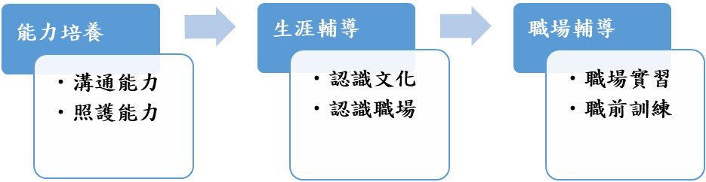

圖12 長期照護科菲律賓籍專班就業輔導措施

★★**本部將不定期抽查專班辦理成效**。凡違反招生規範（包括違反外國學生來臺就學辦法、教育部補助技專校院辦理產學合作國際專班申請及審查作業要點及新南向產學合作國際專班開班規範等規定者，則逕予列入「專案輔導學校」。另如查獲經人力仲介招生，將逕移送檢調查處。